中装协［2013］39 号 签发人：刘晓一

关于召开中国建筑装饰协会七届三次常务理事会的通知

各位常务理事：
根据协会章程规定，经协会秘书处研究，定于2013年7月19日下午在辽宁省沈阳市召开中国建筑装饰协会七届三次常务理事会。现将会议有关事项通知如下：
一、会议日程：
1、7月18日中午12:00～7月19日中午12:00 报到。
2、7月19日14:30～17:30召开中装协七届三次常务理事会。
二、会议地点：
辽宁省沈阳市丽都索菲特饭店（五星级）
酒店地址：沈阳市和平区青年大街386号
三、会议主要内容：
1、李秉仁会长致词。
2、辽宁省装饰协会会长尤达致欢迎词。
3、刘晓一副会长兼秘书长作2013年上半年协会秘书处工作报告。
4、审议通过各相关提案。
四、会议费用：
会务费：500元/单位
住宿费（含早餐）：套房：1000元/天；高级单人间/双人间：500(550)元/天；
餐 费：300元/人/天（午餐、晚餐）。
五、会务联系：
1、中国建筑装饰协会组织联络部
联系人：樊淑玲 010-88389166 13901339398
胡 楠 010-88389193
杨 忠 010-88389002
传 真 010-88382788
2、辽宁省装饰协会
联系人：刘 艳 13322456772
房宇霞 024-22528168
郭秀梅 024-22527966
3、辽宁省沈阳市丽都索菲特饭店
酒店联系人：罗妍艳 卢 颖
联系电话：024-23188888（8999）
六、其他注意事项
1、本次会议将研究通过有关重要提案，请各常务理事按章程规定本人出席会议，如确有特殊原因不能出席，请以书面形式请假并委派所在单位高层管理人员代表参加。本次会议执行会议签到制度，根据章程条例：“常务理事无特殊原因连续两次缺席常务理事会，视为自动放弃职务，本会秘书处将在本会会刊上给予通报”。
2、为了保证会议代表住房，我们将按照回执的先后次序安排房间，请各位常务理事务必于7月1日前将参会回执传真至中国建筑装饰协会组联部。
3、建议各参会代表尽早选择到达沈阳的航班或车次。到达酒店的路线请参照附图或咨询酒店联系人。（附酒店路线地图）

二○一三年六月二十日

中国建筑装饰协会七届三次常务理事会参会回执

单位名称：
联 系 人： 联系电话：

参会人姓名 | 性 别 | 职 务 | 手 机 |  | 邮 箱
房间类型 | 标准间价格  （元/间） | 预订  人数 | 是否  合住 | 到达时间  （航班、车次） |  | 退房  日期
高级大床房  （单人） | 500元/天/间  （含早餐）
高级双床房  （双人） | 550元/天/间  （含早餐）
套 房 | 1000元/天/间（含早餐）

酒 店 信 息

1、会议报到及住宿酒店：沈阳丽都索菲特酒店（原丽都喜来登酒店）
地 址：沈阳市和平区青年大街386号
电 话：024-23188888（分机：3216）
2、酒店地图
路线1：沈阳北站至丽都索菲特酒店（原丽都喜来登酒店），全程约7.5公里，车程约20分钟
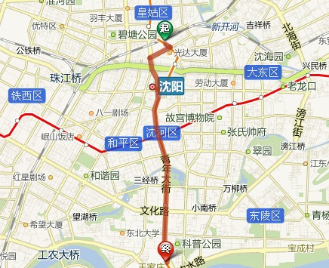
路线2：沈阳桃仙国际机场至丽都索菲特酒店（原丽都喜来登酒店），全程约21公里，车程约15分钟
